Приложение № 2
к постановлению администрации
Голофеевского сельского поселения
от «27» февраля 2019 года № 5

Схемы мест (площадок) накопления твердых коммунальных отходов, расположенных
на территории Голофеевского сельского поселения

с. Голофеевка ул. Центральная с д.1 по д.30
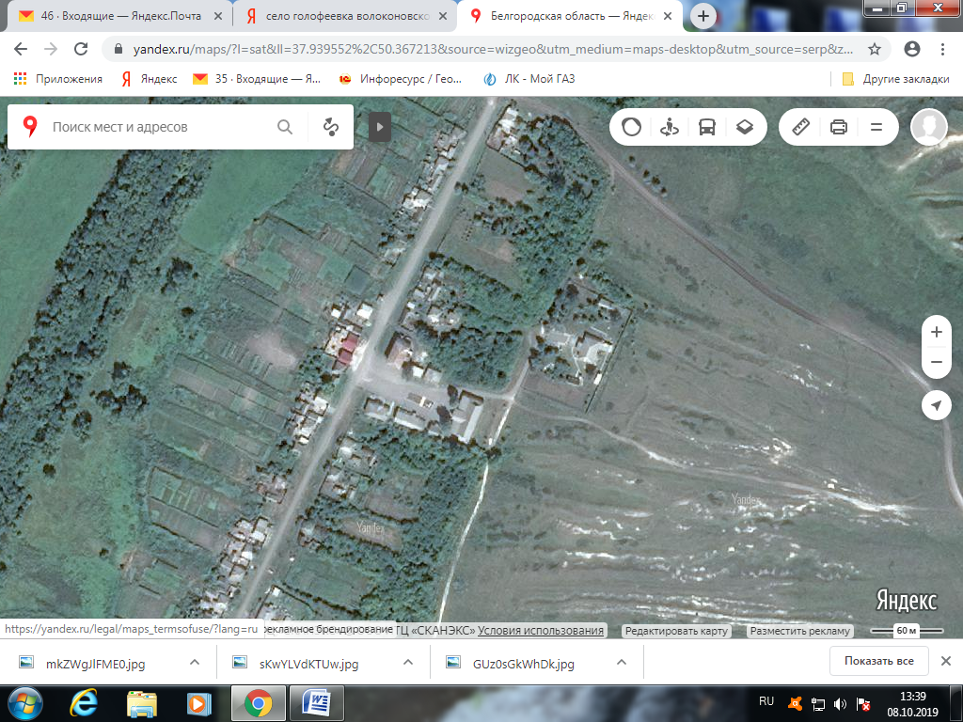

с. Голофеевка ул. Центральная с д.30 по д. 47
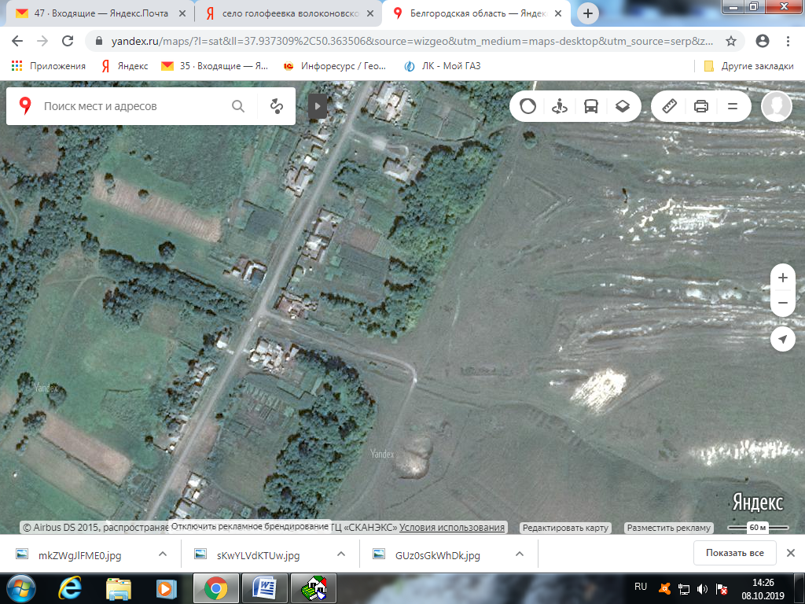

С. Голофеевка ул. Центральная с д.46 по д. 63
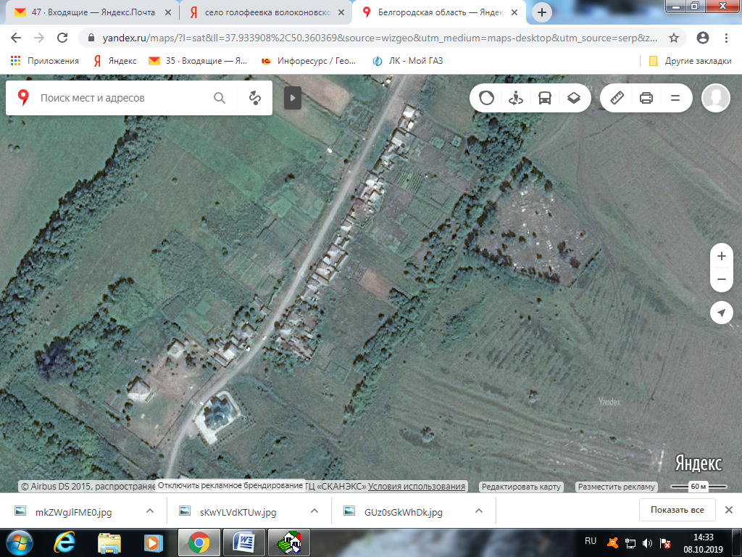

С. Голофеевка ул. Центральная с д.64 по д.81
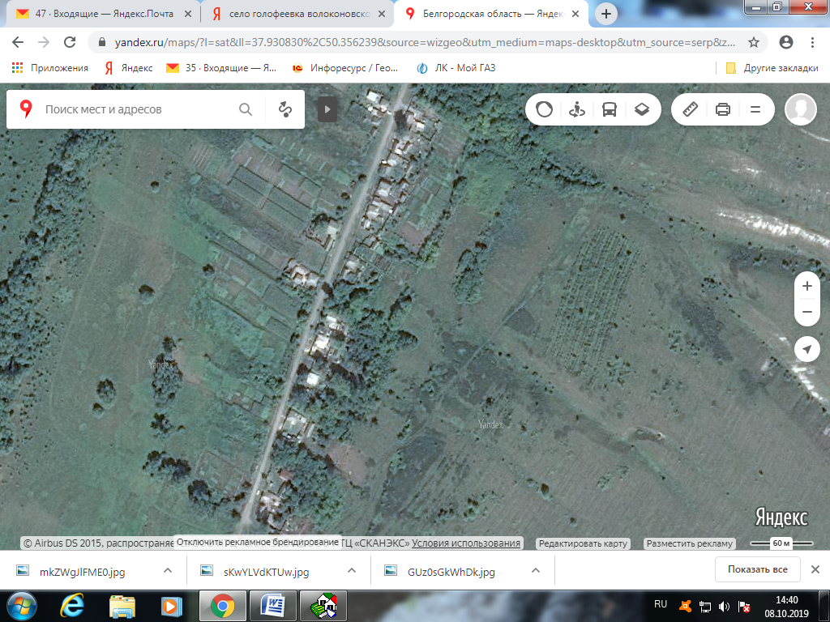

х. Владимировка ул. Молодежная с д. 1 по д. 8

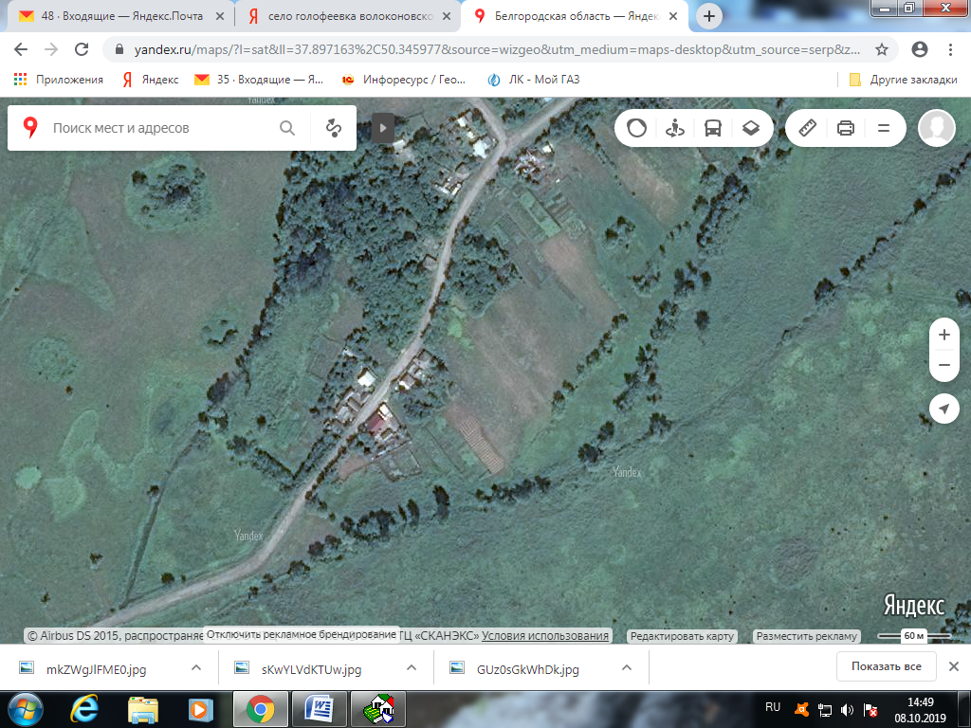

х. Владимировка ул. Молодежная с д. 8 по д. 23

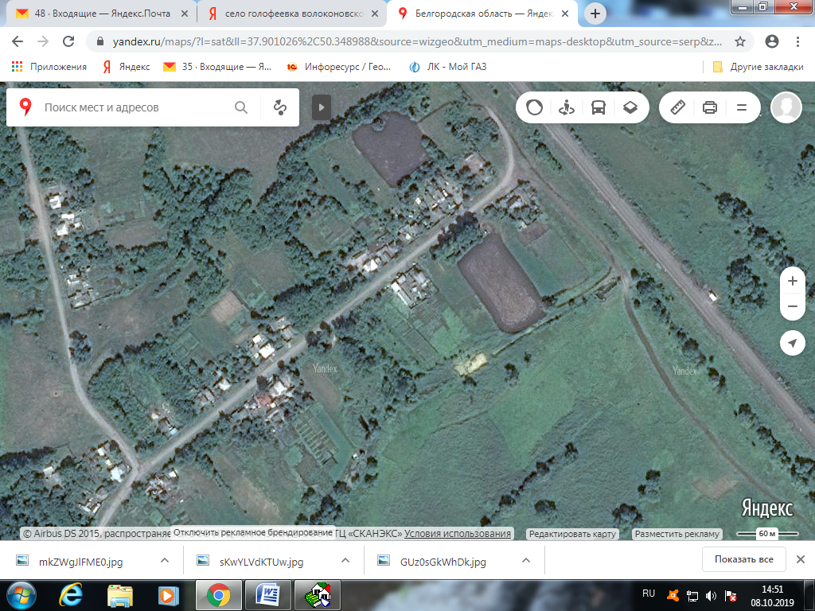

х. Владимировка ул. Дачная с д. 1 по д. 23

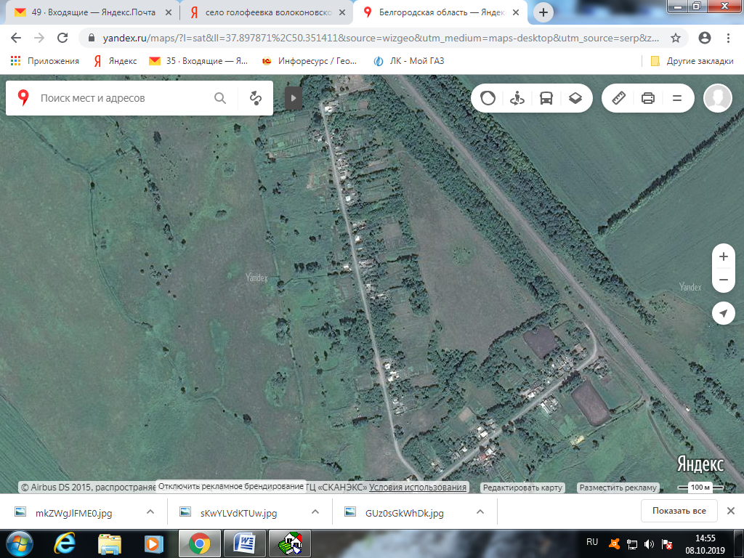

с. Ветчининово ул. Дорожная с д. 1 по д. 7
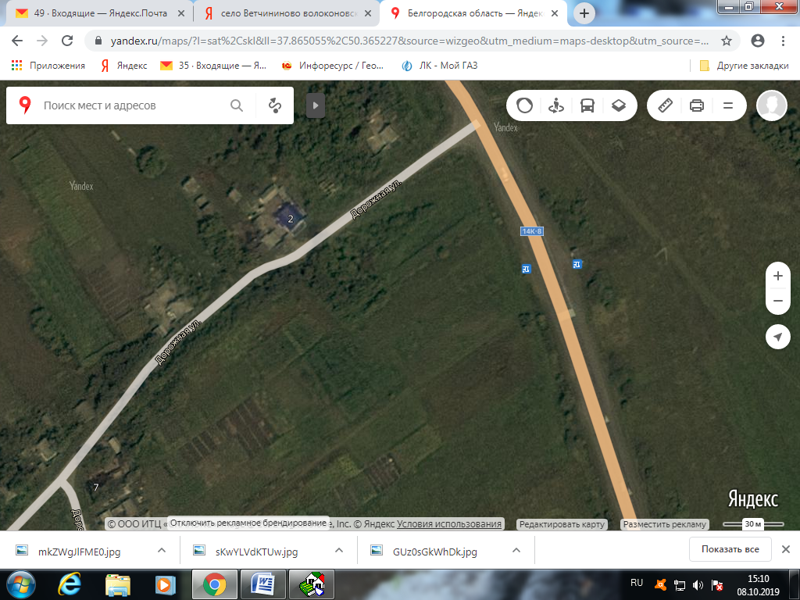

с. Ветчининово ул. Дорожная с д. 7 по д. 18

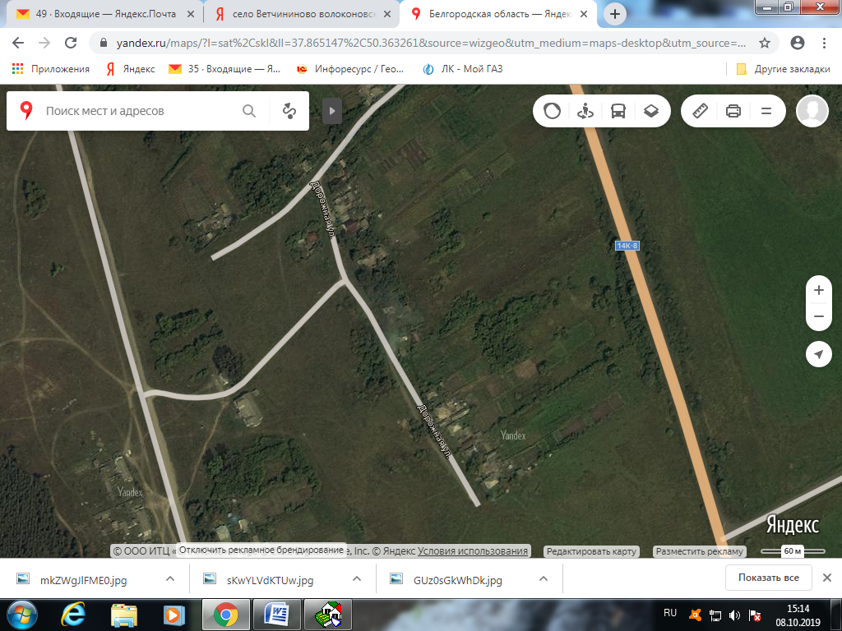

с. Ветчининово ул.Сосновая с д. 1 по д. 9/2

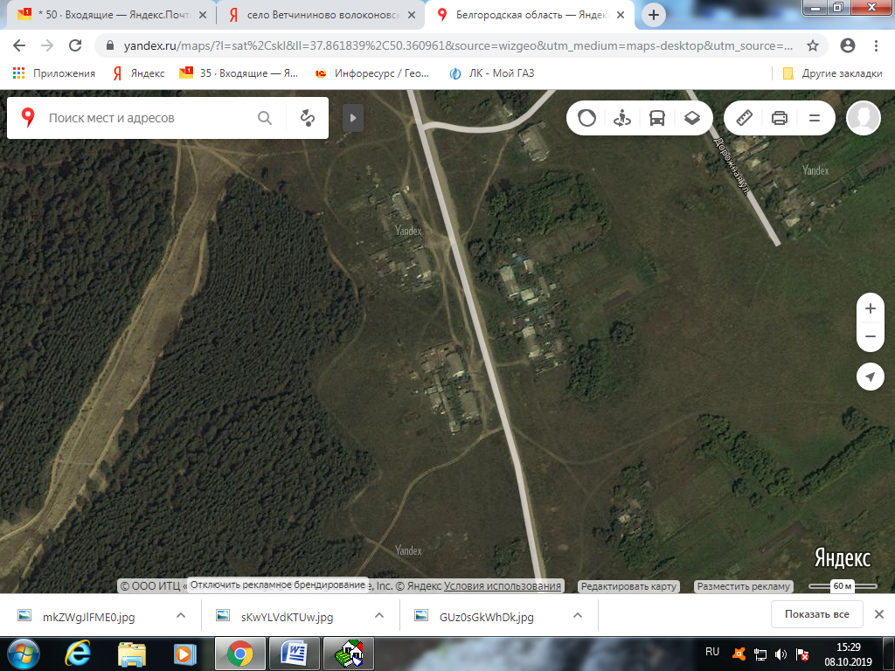

с. Ветчининово ул.Сосновая с д. 10 по д. 43
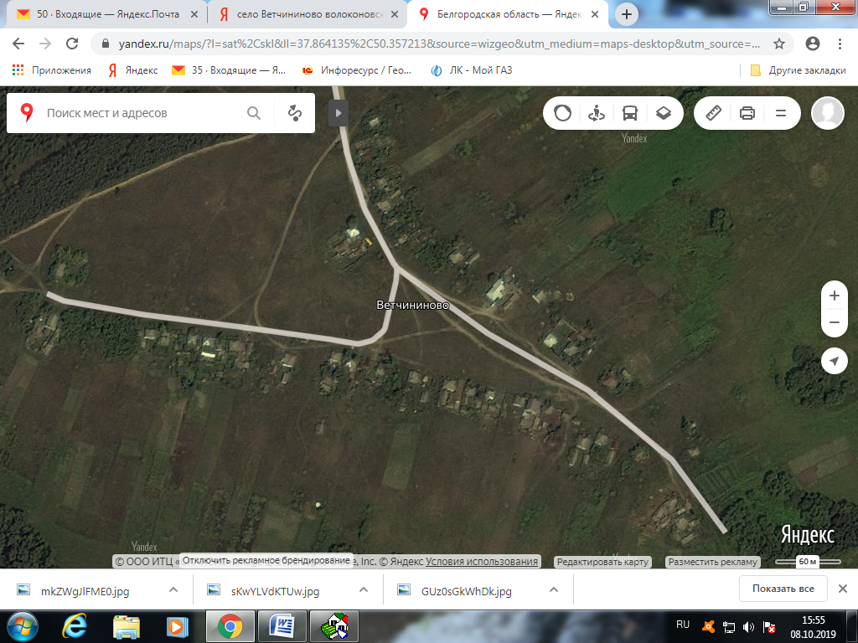

х. Ульяновка ул. Речная с д.21 по д.38
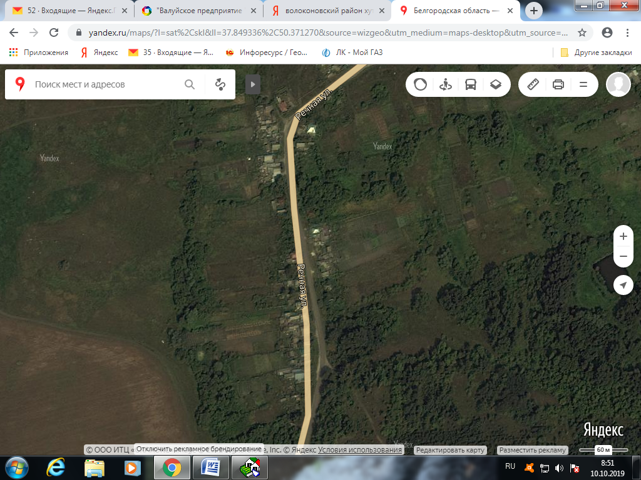

х. Ульяновка ул. Песчаная с д.1 по д.12

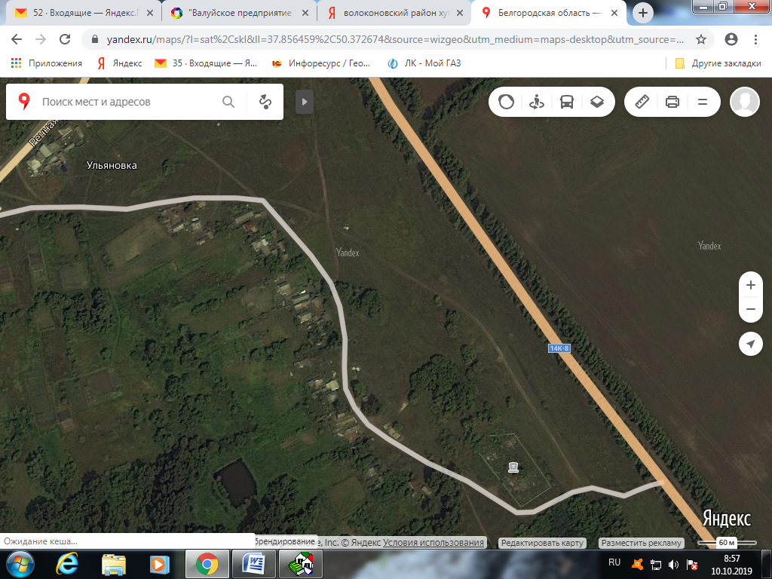

с. Александровка ул. Мира с д. 3 по д. 24
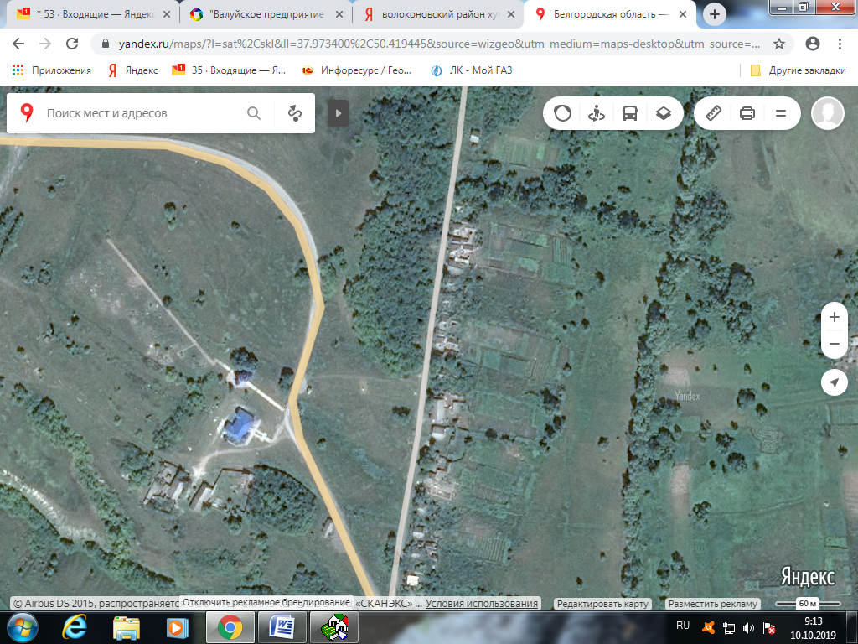

с. Александровка ул. Мира с д. 25 по д. 48

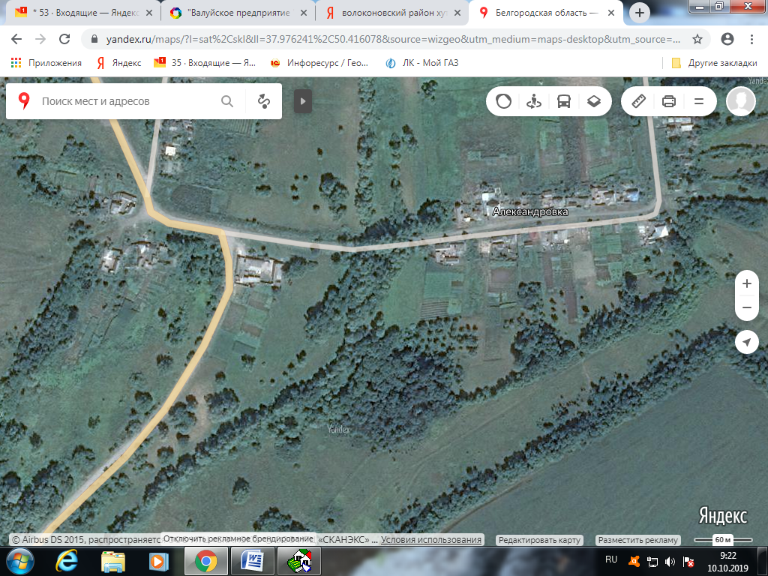

с. Александровка ул. Тенистая с д. 1 по д. 21

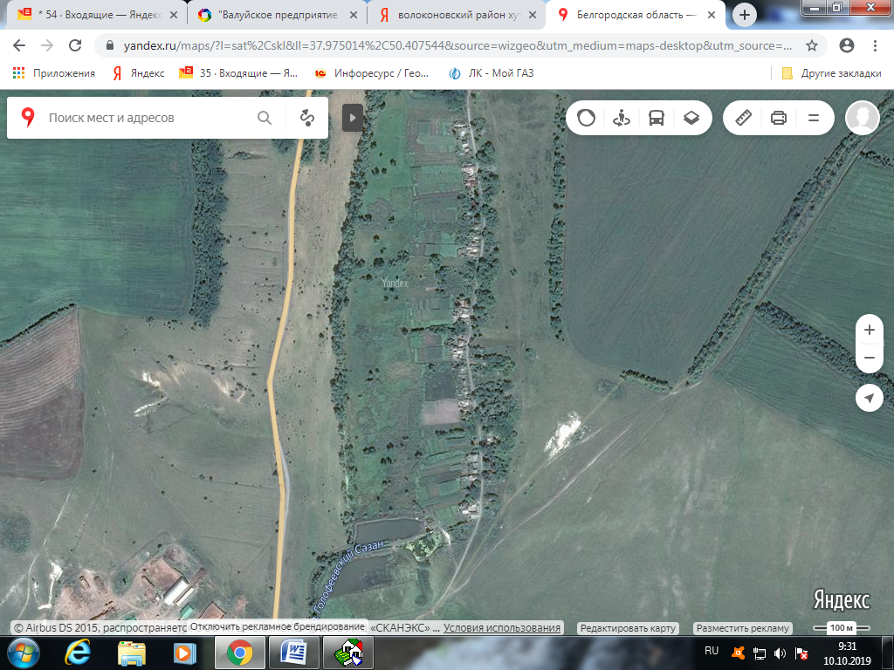

с. Александровка ул. Тенистая с д. 23 – пакетный сбор мусора.

